Задания для 3Б класса
Предмет | Задание | Форма контроля
Английский язык | https://edu.skysmart.ru/student/fevubugihe | Перейти по ссылке, выполнить задания. Результаты автоматически приходят учителю
Русский язык | https://resh.edu.ru/subject/lesson/5317  Упр. 28, упр. 29, упр. 32. | Фотографии выполненных заданий прислать учителю на электронную почту kris.ananjewa40007@yandex.ru или через личное сообщение в социальной сети «Вконтакте»
Математика | https://resh.edu.ru/subject/lesson/5704  С.10 № 1, № 5 (устно), № 6; с. 11 № 4. | Фотографии выполненных заданий прислать учителю на электронную почту kris.ananjewa40007@yandex.ru или через личное сообщение в социальной сети «Вконтакте»
Музыка | См. внизу | Сфотографировать ответы, подписанное фото отправить на muzika-v-shkole@yandex.ru

Музыка
Сайт «Российская электронная школа» https://resh.edu.ru/
Вкладка «Предметы» Музыка 3 класс
Выбираем 2 урок «Первый русский композитор М.И. Глинка».
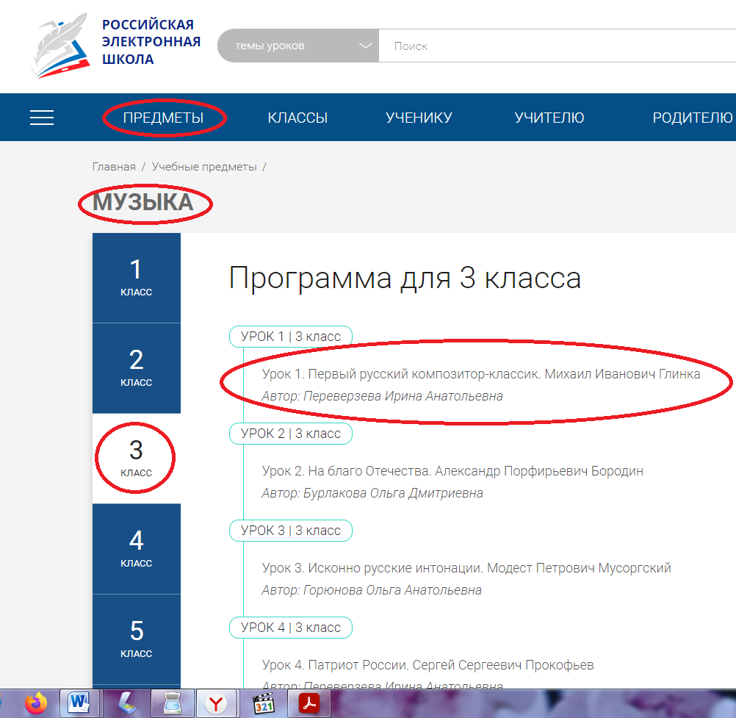
Смотрим видео, отвечаем на вопросы теста.
